Единая форма одежды движения «Юнармия»,установленная Минобороны РФ
​
- Качественные материалы: хлопок, фетр, кожа, эко-кожа
- Эргономичность и долговечность
- Строгое следование стандартам
- Вся одежда изготавливается по стандартам Минобороны РФ
Состав летнего комплекта "Юнармия"
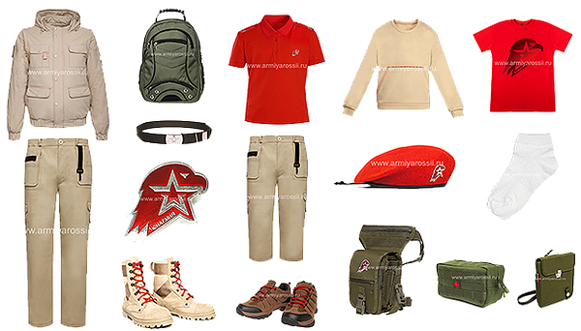
Состав зимнего комплекта "Юнармия"
